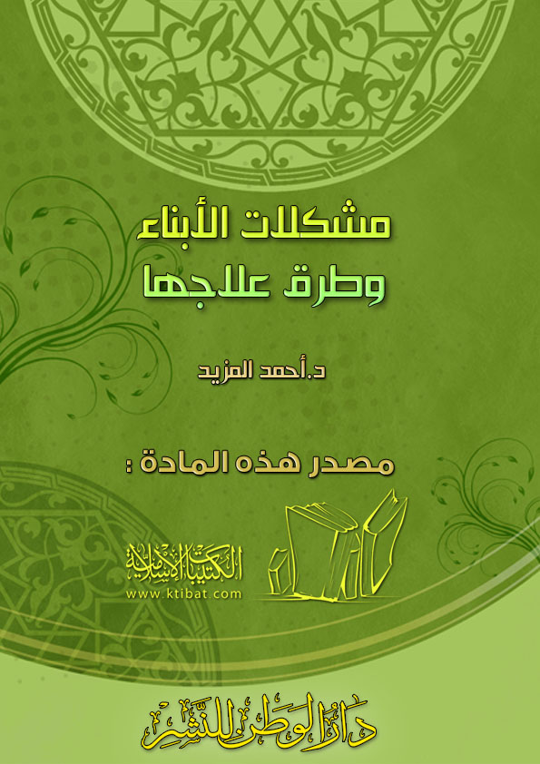
بسم الله الرحمن الرحيم
مشكلات الأبناء وطرق علاجها
الحمد لله وحده، والصلاة والسلام على من لا نبي بعده.
أما بعد:
فإننا نعيش اليوم في عالم مفتوح أشبه بالقرية الصغيرة، التي يعرف فيها الواحد عن الآخر كل شيء عن عاداته، وأخلاقه، وسلوكه، وتصرفاته، وإيجابياته، وسلبياته، كل ذلك بفضل التقدم المذهل في مجال الاتصالات التي جاءت إلينا بعادات الأمم والشعوب، وأدخلتها بيوتنا عن طريق القنوات الفضائية والإنترنت، مما يجعل عملية تربية الأبناء من أصعب الأمور التي واجهها الآباء، وبخاصة أولئك الذين يهتمون بتربية أبنائهم وتنشئتهم على مبادئ الإسلام وأحكامه وآدابه.
لقد اكتسب كثير من الأبناء بعض العادات السيئة: وأصبحت هذه العادات والصفات السلبية تمثل مشكلات يعاني منها الآباء تجاه أبنائهم، ويودون لو يجدون لها حلولاً مناسبة، وسوف نعرض باختصار لأهم تلك المشكلات والعادات السلبية، مع ذكر بعض الأسباب والحلول، مع التنبيه على ضرورة معرفة الفروق بين أسباب كل حالة، وهذا يتطلب من الآباء صبراً ونظراً دقيقاً وتأملاً طويلاً في مشكلات أبنائهم للتوصل إلى الأسباب والحلول الواقعية بعيداً عن الخيالات وتوزيع التهم على الآخرين.
***
1- مشكلة الكذب
أولا: الأسباب:
1- تعود الأب أو الأم الكذب على الآخرين أو على الطفل ذاته، كأن يقول له: إذا فعلت كذا سأعطيك كذا، ثم لا يعطيه.
2- كذب الأم على الأب أو الأب على الأم بحضور الابن.
3- دفع الأبناء إلى الكذب، وصور ذلك كثيرة منها: إذا طلب منه أن يرد على الهاتف ويكذب بشأن وجود أبيه أو أمه، فيقول: غير موجود، مع أنه موجود بجواره!. وكذلك تشجيعه على الكذب على معلميه، أو على أصدقائه لأي سبب كان.
4- القسوة في العقاب تدفع الأبناء إلى الكذب.
5- مشاهدة التلفاز بلا ضابط تدفع الأبناء إلى الكذب، وبخاصة تلك المسلسلات الكرتونية المبنية على الكذب والحيلة.
6- مخالطة الأطفال الذين عرف عنهم الكذب واشتهروا به.
7- حكاية القصص الخيالية للأطفال والتي يقصد منها تخويف الأطفال بالعفاريت والشياطين، وملابسهم الغريبة وهيئتهم المخيفة.
ثانياً: العلاج:
1- التزام الوالدين بالصدق، فالتربية بالقدوة من أفضل وسائل التربية.
2- تنمية شخصية الطفل وإعطاؤه الثقة في النفس.
3- تعويده مواجهة الأمور بالصدق وعدم اللجوء إلى الكذب.
4- التحفيز على الصدق بالمكافآت، ودرء العقاب عند الاعتراف بالخطأ.
5- اختيار البرامج المناسبة المفيدة كي يشاهدها الطفل، وهي البرامج التي ترسخ في ذهنه الأخلاق والآداب الإسلامية كالصدق والأمانة والنظام والنظافة وغير ذلك.
6- تجنيب الطفل صحبة من عرفوا بالكذب.
7- حكاية القصص التي تبين فضيلة الصدق، مثل: قصة (الغلام الذي أوصته أمه الصدق مهما كانت الظروف، وبينما هو في طريقه مسافراً في قافلة إذ خرج عليهم عصابة من اللصوص، فقال له كبير اللصوص: ماذا معك يا غلام؟! فقال: معي مائة دينار.. فقال اللص: أتهزأ بي أيها الغلام؟ فقال الغلام: لا, فلما فتش اللص متاعه وجد المبلغ كما ذكر الغلام، فقال له اللص: لِمَ تكذب حتى تنجو بمالك؟ فقال الغلام: أوصتني أمي ألا أكذب أبداً مهما كانت الظروف. فتأثر اللص وقال: غلام صغير يطيع ربه، ولا يرضى أن يخلف عهد أمه، وأنا رجل كبير ومع ذلك أخلف عهد ربي مراراً.. ثم قال للغلام: ابسط يدك أيها الغلام، فأنا تائب على يديك، ثم أمر برد الأموال إلى أصحابها، وتاب من معه من اللصوص). فهذه من القصص التي ترسخ حب الصدق في نفوس الأبناء وتجعله مرتبطاً بهذا الموقف النبيل الذي قام به الغلام.
8- تعليمه بعض الآيات والأحاديث في فضل الصدق كقوله تعالى: يَا أَيُّهَا الَّذِينَ آَمَنُوا اتَّقُوا اللَّهَ وَكُونُوا مَعَ الصَّادِقِينَ [التوبة:119] وقوله : «إن الصدق يهدي إلى البر، وإن البر يهدي إلى الجنة».
مشكلة السرقة
أولاً: الأسباب:
1- رؤية الطفل أمه وهي تأخذ المال من ثياب أبيه دون علمه، حتى وإن كان مأذوناً لها في ذلك، لأن الطفل لا يفرق بين الصورتين.
2- حرمان الطفل من احتياجاته النفسية الفطرية مثل: امتلاكه اللعب الخاصة به، أو حرمانه من الذهاب للشراء بنفسه.
3- وضع الأموال هنا وهناك في أماكن مكشوفة.
4- عدم العدل بين الأولاد في المصروف اليومي أو الأسبوعي أو الشهري، ويمكن زيادة الأبناء الأكبر سنا سراً بحيث لا يراهم الآخرون.
5- عدم فهم الأطفال حقيقة الملكية الشخصية، وعدم قدرتهم على التمييز بين الاستعارة والسرقة.
6- تقليد النماذج السيئة من الأصحاب.
7- مشاهدة الأفلام المدمرة التي تدعم عادة السرقة.
8- التدليل الزائد وتلبية جميع الرغبات.
ثانياً: العلاج:
1- تعريف الطفل بحدود الملكية الخاصة للآخرين.
2- تعليمه الآيات والأحاديث التي حذرت من السرقة وبينت أنها من كبائر الذنوب، وأن الله تعالى يغضب على السارق ويعاقبه.
3- تعريفه أن الناس يكرهون السارق وينفرون منه.
5- تعريف الطفل أن هذه الأموال التي بالبيت إنما هي لتأمين حاجات البيت الضرورية من طعام وشراب ولباس وكهرباء ومصروفات دراسية وغير ذلك، وأن أي نقص في هذه الأموال يؤدي إلى خلل في تأمين هذه الضروريات.
6- تعويد الطفل على عدم كبت رغباته، وإعطاؤه الحرية الكاملة في التعبير عن مشاعره واحتياجاته.
7- عدم اللجوء إلى القسوة في معالجة قضية السرقة، بل يكون الحوار هو أداة العلاج، فيفهم الطفل أن هذا سلوك سيئ، وتعد على الآخرين.
8- عدم التهاون في معالجة هذه المشكلة، أو إبقاء الشيء المسروق مع الطفل لئلا يبكي مثلاً، فهذا- بلا شك- يجري الطفل على محاولات أخرى للسرقة.
3- مشكلة العناد
أولاً: الأسباب:
1- إرهاق الطفل بالأوامر والطلبات.
2- التدليل الزائد والخوف الزائد على الأطفال.
3- أمر الطفل بأن يعطي ألعابه للآخرين من إخوته أو أبناء الضيوف.
4- عدم احترام رغبات الطفل، بمنعه من مزاولة بعض الأنشطة والألعاب التي يرغب بمزاولتها.
5- سوء معاملة الطفل.
6- عدم وجود محفزات: فكأن الذي ينفذ الأمر والذي لا ينفذه سواء.
7- التقليد إما للأم أو أحد الإخوة الكبار، أو أحد الأصحاب.
8- وجود بعض المشكلات النفسية والصحية التي تحتاج إلى مراجعة طبيب.
ثانيا: العلاج:
1- اختيار الوقت المناسب للطلب، بحيث لا يحرم الطفل من متعته التي يزاولها.
2- الطلب برفق ولين وكأن يقول لطفله: ما رأيك أن تفعل كذا. أو: أليس من المناسب أن تفتح أنت الباب.
3- تجنب الإفراط في القسوة والعقاب.
4- السماح للأطفال بمراجعة الأوامر وإقناعهم بضرورة تنفيذ هذا الأمر.
5- عدم الإصرار على الأوامر غير الضرورية إذا تبين ذلك من خلال المراجعة، وحبذا لو قال المربي لابنه: لقد اقتنعت بكلامك، ولست أطالبك بتنفيذ هذا الأمر.
6- عدم الإكثار من الطلبات في وقت واحد.
7- عدم تحميل الطفل ما لا يطيق، كأن يطلب منه حمل شيء ثقيل، أو يطلب منه الذهاب ليلاً؛ لشراء شيء وهو يخاف الطريق.
8- مكافأة الطفل عند الإحسان والاستجابة للأمر، وليس بالضرورة أن تكون المكافأة مادية، بل يمكن الثناء على الطفل، أو كتابة عبارات الثناء في ورقة وإعطاؤه إياها.
9- تلبية بعض رغبات الطفل، حتى يعلم أن والديه يحبانه ويسعيان في تنفيذ ما يطلبه منهما.
10- إعطاء الطفل الحرية في ممارسة ما يحب من ألعاب وهوايات، وعدم منعه من ذلك بحجج واهية كالخوف عليه من السباحة، أو السقوط نتيجة اللعب، أو اتساخ ملابسه أو غير ذلك من الحجج التي تدل على تعنت الوالدين.
4- مشكلة العدوان
أولاً: الأسباب:
1- أن يكون الوالدان أو أحدهما عدوانيا حاد الطباع.
2- أن يكون هناك تشجيع من الوالدين على العدوان وإيذاء الآخرين.
3- عدم التفريق بين الإيذاء والعدوان وبين الدفاع عن النفس.
4- مشاهدة أفلام العنف والجريمة.
5- الولع بألعاب الكمبيوتر المعتمدة على القتل والعنف، والضرب، والتخريب.
6- القسوة الزائدة.
7- عزل الأطفال ومنعهم من اللعب مع من هم في سنهم من الأطفال.
8- حرمان الطفل من احتياجاته الضرورية، كاللعب، والمصروف اليومي، والملابس الجديدة.
ثانياً: العلاج:
1- تعليم الطفل قيمة التسامح والرحمة وعدم الاعتداء على الآخرين.
2- تبيين الفرق بين الاعتداء وبين رد الاعتداء، حتى لا يكون الطفل جبانًا لا يدافع عن نفسه.
3- معاقبة الطفل على العدوان ولكن بدون قسوة.
4- تنبيه الطفل إلى الآثار السيئة للعدوان، منها أن ذلك يؤدي إلى كراهية الناس له، ويؤدي إلى النزاعات والتشاجر بين الجيران والأصدقاء وغير ذلك.
5- إدماج الأطفال مع أترابهم في اللعب والأنشطة المختلفة، مع المراقبة والتوجيه من بعيد.
6- المنع من مشاهدة الأفلام التي تعتمد على الجريمة والقتل والضرب والتخريب، وكذلك بعض ألعاب الكمبيوتر التي تدور حول ذلك.
7- أن يسود المنزل جو من العطف والمودة والرحمة، حتى ينشأ الطفل وسط هذا الجو النفسي المريح.
8- تحويل طاقة الطفل العدوانية إلى طاقة إيجابية، وذلك بتحويل نشاطه إلى بعض الهوايات والأنشطة المفيدة، كالرسم وممارسة أعمال التركيب، والأشغال اليدوية وغير ذلك.
5- مشكلة الخجل
يعتبر الخجل مشكلة إذا أدى إلى النفور من الناس، والامتناع من مخالطتهم، وتجنب الحديث معهم، فيظل الطفل صامتاً لا يتكلم، ولا يبادل أقرانه الحديث، ولا يجيب عن أسئلتهم، ويفعل ذلك أيضا مع مدرسيه، ويدفعه إلى ذلك تجنب كافة الأنشطة الثقافية والاجتماعية.
أولاً: الأسباب:
1- الشعور الدائم بالنقص، وذلك ينتج إما عن سوء التربية، وإما عن وجود عاهة جسمية خلقية، كالشلل، أو ضعف البصر، أو ضعف السمع، أو قصر القامة وغير ذلك، وإما أن يكون بسبب الفقر، فيشعر بأنه أقل من أقرانه فيدعوه ذلك للخجل.
2- إقصاء الطفل دائما وعدم تعويده على الثقة بالنفس.
3- تخويفه دائماً من الناس، وعزله عن مخالطة الأطفال.
4- كثرة التوبيخ والتأنيب والتحقير.
5- وجود بعض اضطرابات النطق كالثأثأة واللجلجة في الكلام.
6- معاقبة الطفل أمام الناس.
7- التأخر في التحصيل الدراسي.
8- وجود الطفل في بيئة أسرية مضطربة أو مفككة.
9- الحرمان من أحد الأبوين أو من كليهما.
10- عدم معرفة الفرق بين الخجل المرضي والحياء الشرعي.
ثانيا: العلاج:
1- تنمية قدرات الطفل على الحديث والحوار منذ الصغر.
2- تشجيع الطفل على الثقة بنفسه.
3- تشجيع الطفل على المناقشة، بل والاعتراض بأدب واحترام.
4- تجنب القسوة والتوبيخ الدائم.
5- تجنب معاقبة الطفل أمام الناس.
6- العمل على توفير احتياجات الطفل الضرورية حتى لا يشعر بنقصه عن أقرانه.
7- تشجيعه على التفوق الدراسي حتى وإن كان مستواه منخفضًا.
8- تعويد الطفل على البيع والشراء والأخذ والعطاء، والجلوس أحيانًا في مجلس الكبار ومناقشتهم.
9- تهيئة جو أسري مترابط.
10- مساعدة الطفل على تنمية مواهبه الشخصية.
11- تعويد الطفل على الرضا والقناعة والافتخار بوالده ولو كان فقيرًا.
12- علاج مشكلات النطق بواسطة أحد الأطباء المتخصصين.
***
* المصادر:
* مشاكل الآباء مع الأبناء... | مجموعة من الأطباء
* تشاجر الأشقاء... | محمد ديماس
* كيف تربي أبناءك في هذا الزمان.. | الدكتور/ حسان شمسي باشا
* كيف تكون قدوة حسنة لأبنائك.. | الدكتور/ سال سيفير
* التأديب بدون صراخ... | جيري وإيكون وبريارة يونك

